Τράπεζες και κυβέρνηση αναζητούν συμβιβασμό για τον «Ηρακλή»
https://www.kathimerini.gr/1045492/article/oikonomia/epixeirhseis/trapezes-kai-kyvernhsh-anazhtoyn-symvivasmo-gia-ton-hraklh
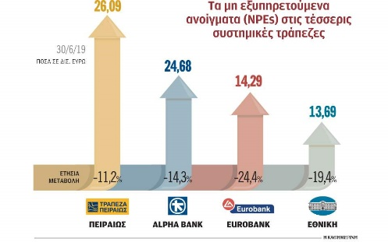 ΕΥΓΕΝΙΑ ΤΖΩΡΤΖΗ ΚΑΘΗΜΕΡΙΝΗ 04.10.2019

Η ποιότητα των κόκκινων δανείων που θα αναλάβει να εγγυηθεί το Δημόσιο και το ύψος της κεφαλαιακής επιβάρυνσης που θα επιφέρει για τις τράπεζες, καθώς και η προμήθεια που θα πληρώνουν προς το Δημόσιο, είναι οι λεπτομέρειες που θα κρίνουν την επιτυχία της πρωτοβουλίας που έχει αναλάβει το υπουργείο Οικονομικών για τη μείωση των μη εξυπηρετούμενων δανείων των τεσσάρων συστημικών τραπεζών μέσω του πρότζεκτ «Ηρακλής».
Οι τεχνικές λεπτομέρειες του σχεδίου θεωρούνται κρίσιμες, καθώς από αυτές θα εξαρτηθεί το κατά πόσον στο εν λόγω σχήμα θα συμμετάσχουν και οι τέσσερις συστημικές τράπεζες, αλλά και το ύψος των δανείων που κάθε τράπεζα θα εντάξει στο SPV που θα δημιουργηθεί και στο οποίο στόχος είναι να μεταφερθούν κόκκινα δάνεια συνολικής αξίας 30 δισ. ευρώ.
Ο SSM φέρεται να πιέζει για τη συμμετοχή και των τεσσάρων συστημικών τραπεζών στο σχήμα (κάτι που επιθυμεί η κυβέρνηση), προκειμένου να επιταχυνθεί η μείωση των κόκκινων δανείων που έχουν στα χαρτοφυλάκιά τους οι τράπεζες, ενόψει μάλιστα και των επερχόμενων stress tests, που θα πραγματοποιηθούν το 2020. Ο SSM είναι αυτός που θα αξιολογήσει άλλωστε το κατά πόσον από τη συναλλαγή αυτή θα υπάρξει κεφαλαιακή επιβάρυνση και πόση θα είναι αυτή για κάθε τράπεζα ξεχωριστά. Από αυτό θα εξαρτηθεί εάν τελικώς το σχέδιο είναι υψηλού κόστους για τις τράπεζες, επηρεάζοντας σημαντικά τα κεφάλαιά τους.
Το θέμα συναρτάται με τον τίτλο υψηλής διαβάθμισης (senior note) που θα εκδοθεί στο πλαίσιο της τιτλοποίησης, δηλαδή το σχετικά καλύτερο τμήμα των μη εξυπηρετούμενων δανείων. Σημειώνεται ότι, στο πλαίσιο της τιτλοποίησης, θα εκδοθούν τρεις κατηγορίες ομολογιών, δηλαδή senior, mezzanine και junior τίτλοι, και το Δημόσιο θα δώσει την εγγύησή του, που εκτιμάται στα 9 δισ. ευρώ για τους senior τίτλους. Το υπουργείο Οικονομικών επιδιώκει στο υψηλότερης διαβάθμισης (senior note) τμήμα ομολογιών που θα μεταφερθούν στο SPV να ενταχθούν κόκκινα δάνεια με βαθμολογία BB, δηλαδή όσο το δυνατόν καλύτερα, αφού σε αυτά θα δοθούν οι εγγυήσεις του Δημοσίου.
Κρίσιμο ζήτημα είναι επίσης το ύψος της προμήθειας που θα πληρώνουν οι τράπεζες και κυρίως ο τρόπος καταβολής αυτής της προμήθειας. Το υπουργείο Οικονομικών έχει προσδιορίσει το ύψος αυτής της προμήθειας στο 1,7%-1,75% κατά μέσον όρο (και περίπου στο 1% τα πρώτα χρόνια). Οι τράπεζες ζητούν η καταβολή της προμήθειας να γίνεται μέσω των ίδιων των τραπεζών και ει δυνατόν να τον συμψηφίσουν με τον αναβαλλόμενο φόρο. Το σχέδιο προβλέπει την καταβολή της προμήθειας από το SPV. Αυτό σημαίνει, ωστόσο, ότι οι τράπεζες θα εγγράψουν λογιστικά το σύνολο της προμήθειας για όλα τα χρόνια προκαταβολικά. Ωστόσο, από την πλευρά του υπουργείου, λέγεται πως το αίτημα των τραπεζών τέθηκε στην E.E., αλλά αντιμετωπίζει τις αντιρρήσεις της Κομισιόν, επειδή προσκρούει σε κοινοτική οδηγία.

